INTERNAL OPERATIONS GUIDE
Recruitment Web App User Manual
คู่มือการใช้งานระบบสรรหาบุคลากร
A practical manual for HR recruiters, hiring stakeholders, and system administrators using the internal recruitment tracking web application.
คู่มือฉบับนี้อธิบายวิธีใช้งานระบบติดตามงานสรรหาบุคลากรสำหรับทีมสรรหา ผู้เกี่ยวข้อง และผู้ดูแลระบบ
Item | Detail
System URL | http://localhost:3000 for local use; production URL depends on deployment.
Version date | 2026-07-07
Primary workflow | Requisition -> Sourcing Group -> Candidate -> Pipeline -> Offer -> Filled Vacancy
Document scope | End-user operating manual, not developer documentation.

Privacy note
Screenshots in this manual use the current local UI with no live candidate records visible. Real emails, phone numbers, candidate remarks, and offer details should be masked before distribution.
ภาพหน้าจอในคู่มือนี้ใช้หน้าจอระบบแบบไม่มีข้อมูลผู้สมัครจริงที่มองเห็นได้ ก่อนเผยแพร่ควรปิดบังอีเมล เบอร์โทร หมายเหตุ และข้อมูลข้อเสนอที่เป็นข้อมูลจริง

Table of Contents / สารบัญ
- 1. System overview / ภาพรวมระบบ
- 2. Getting started / เริ่มใช้งาน
- 3. Home daily work queue / งานประจำวันหน้า Home
- 4. Requisition journey / การเปิดและดูแลตำแหน่ง
- 5. Sourcing journey / การจัดการช่องทางสรรหา
- 6. Candidate journey / การจัดการผู้สมัคร
- 7. Pipeline journey / การเลื่อนขั้นตอนผู้สมัคร
- 8. Offer journey / การบันทึกข้อเสนอ
- 9. Dashboard and exports / รายงานและการส่งออก
- 10. Admin and audit / ผู้ใช้และประวัติการแก้ไข
- 11. Reference guide / ข้อมูลอ้างอิง
- 12. Troubleshooting / การแก้ไขปัญหา

1. System overview / ภาพรวมระบบ
The recruitment web app supports the full hiring operations cycle from approved requisition through sourcing, candidate process tracking, offer creation, and vacancy reporting.
ระบบนี้รองรับกระบวนการสรรหาตั้งแต่การเปิดตำแหน่งที่ได้รับอนุมัติ การสร้างกลุ่มสรรหา การติดตามผู้สมัคร การออกข้อเสนอ และการรายงานตำแหน่งว่าง
Role | Can do / สิทธิ์หลัก
system_admin | Manage recruitment records and user accounts / จัดการข้อมูลสรรหาและบัญชีผู้ใช้
admin_recruiter | Edit recruitment, sourcing, candidates, pipeline, offers; no user admin / แก้ไขข้อมูลงานสรรหาแต่ไม่จัดการผู้ใช้
site_recruiter | Write recruitment records for assigned scope / บันทึกงานสรรหาตามขอบเขตที่รับผิดชอบ
viewer | Read-only access / ดูข้อมูลเท่านั้น

2. Getting started / เริ่มใช้งาน
1. Open the system URL and sign in with the recruitment account email and password.
เปิด URL ของระบบ แล้วเข้าสู่ระบบด้วยอีเมลและรหัสผ่านของบัญชีสรรหา
2. Use the TH/EN language button when the interface language needs to change.
ใช้ปุ่มภาษา TH/EN เมื่อจำเป็นต้องเปลี่ยนภาษาหน้าจอ
3. Use Refresh after another user updates records or after changing filters.
ใช้ปุ่ม Refresh เมื่อมีผู้ใช้อื่นแก้ไขข้อมูลหรือหลังเปลี่ยนตัวกรอง
4. Open the account menu from the nickname to review role/account information or sign out.
เปิดเมนูบัญชีจากชื่อเล่นเพื่อดูบทบาท ข้อมูลบัญชี หรือออกจากระบบ
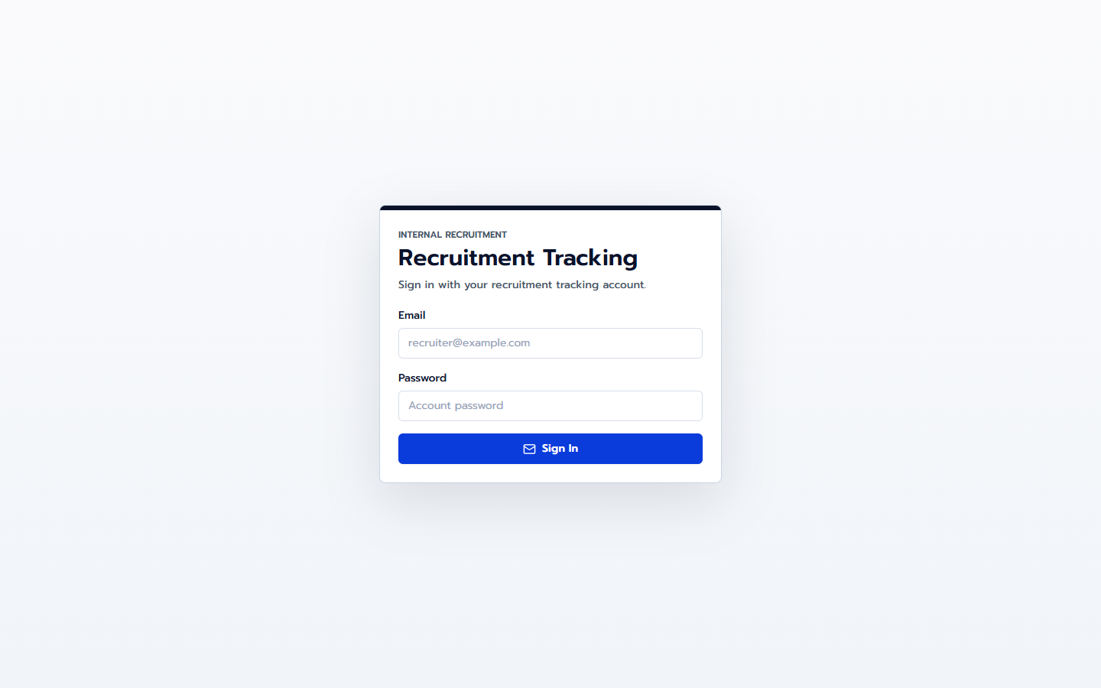
Figure 1. Login page / หน้าจอเข้าสู่ระบบ
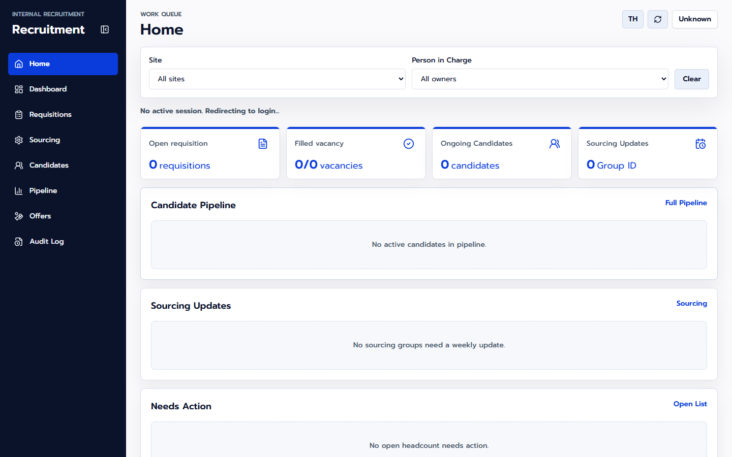
Figure 2. Main shell, sidebar, filters, and Home view / โครงสร้างหน้าจอหลักและหน้า Home

3. Home daily work queue / งานประจำวันหน้า Home
Home is the first operational screen. Use it to scan open requisitions, filled vacancies, active candidates, sourcing update gaps, and urgent actions.
หน้า Home เป็นหน้าจอเริ่มต้นสำหรับตรวจงานประจำวัน ใช้ดูตำแหน่งที่เปิดอยู่ ตำแหน่งที่ปิดแล้ว ผู้สมัครที่กำลังดำเนินการ ช่องว่างการอัปเดตสรรหา และรายการที่ต้องดำเนินการ
- Check summary cards first to understand workload.
ตรวจการ์ดสรุปก่อนเพื่อประเมินปริมาณงาน
- Review Candidate Pipeline preview for candidates waiting in process.
ดูตัวอย่าง Candidate Pipeline เพื่อหาผู้สมัครที่รอดำเนินการ
- Use Needs Action for overdue requisitions and sourcing gaps.
ใช้ Needs Action เพื่อติดตามตำแหน่งเกิน SLA หรือกลุ่มสรรหาที่ไม่ได้อัปเดต

4. Requisition journey / การเปิดและดูแลตำแหน่ง
A requisition represents hiring demand. Correct PR approved date and Level (L) are important because they drive SLA aging.
Requisition คือความต้องการจ้างงาน วันที่อนุมัติ PR และ Level (L) สำคัญต่อการคำนวณอายุและ SLA
1. Open Requisitions and choose New when creating a new hiring demand.
เข้าเมนู Requisitions แล้วเลือก New เมื่อต้องการสร้างตำแหน่งใหม่
2. Choose request type: New or Replacement. Replacement requires replacement names.
เลือกประเภท New หรือ Replacement โดย Replacement ต้องระบุชื่อผู้ถูกแทนที่
3. Set Position, Department, Section, Level (L), Headcount, PIC, and PR approved date.
กรอกตำแหน่ง แผนก ส่วนงาน Level (L) จำนวนคน ผู้รับผิดชอบ และวันที่ PR อนุมัติ
4. After saving a new requisition, follow the guided sourcing setup flow.
หลังบันทึกตำแหน่งใหม่ ให้ทำตามขั้นตอน guided sourcing setup
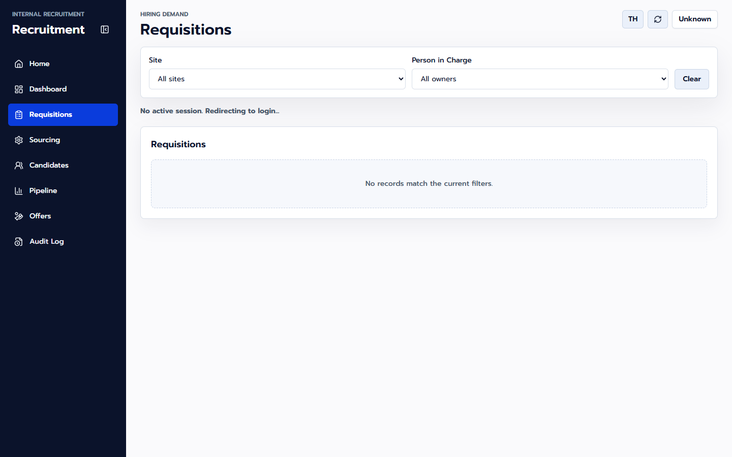
Figure 3. Requisition list / รายการตำแหน่ง
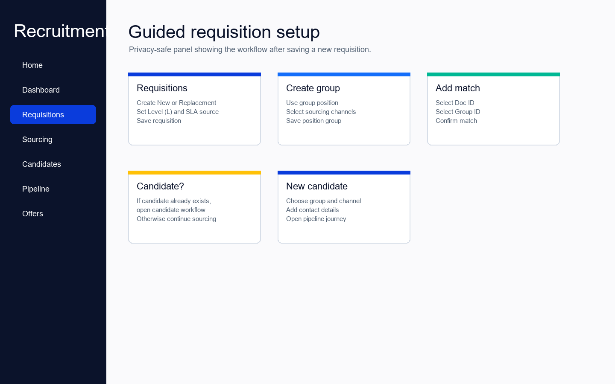
Figure 4. Guided requisition setup journey / ขั้นตอนหลังเปิดตำแหน่ง

5. Sourcing journey / การจัดการช่องทางสรรหา
Sourcing organizes requisitions into position groups and records weekly applicant counts by marked channel.
Sourcing ใช้จัดกลุ่มตำแหน่งและบันทึกจำนวนผู้สมัครรายสัปดาห์ตามช่องทางที่เลือกไว้
- Create a position group for reusable sourcing context.
สร้าง position group เพื่อใช้เป็นบริบทสรรหาร่วมกัน
- Match requisitions to a group before adding candidates.
จับคู่ requisition กับ group ก่อนเพิ่มผู้สมัคร
- Enter weekly updates only for channels marked on the group or match.
บันทึก weekly update เฉพาะช่องทางที่เปิดไว้ใน group หรือ match
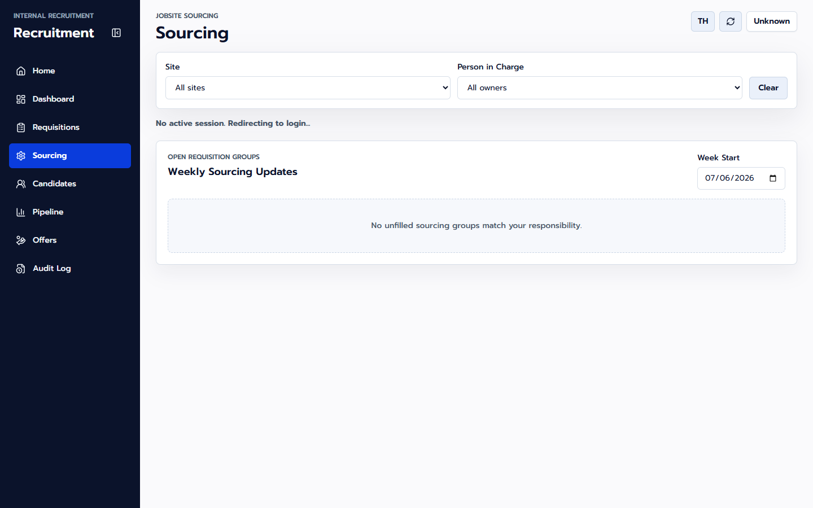
Figure 5. Sourcing workspace / พื้นที่ทำงาน Sourcing

6. Candidate journey / การจัดการผู้สมัคร
Candidates are linked to document groups, not directly to requisitions. The system resolves position, site, and PIC from the group relationship.
ผู้สมัครผูกกับ document group ไม่ได้ผูกตรงกับ requisition ระบบจะหา position, site และ PIC ผ่านความสัมพันธ์ของ group
1. Create or change a candidate from Candidates.
สร้างหรือแก้ไขผู้สมัครจากหน้า Candidates
2. Select the matched group and one of its available sourcing channels.
เลือกกลุ่มที่ match แล้วและเลือกช่องทางสรรหาที่เปิดไว้
3. Use Candidate Detail to review profile, folder link, process timeline, and pipeline journey.
ใช้ Candidate Detail เพื่อตรวจข้อมูล ลิงก์แฟ้มผู้สมัคร timeline และ pipeline journey
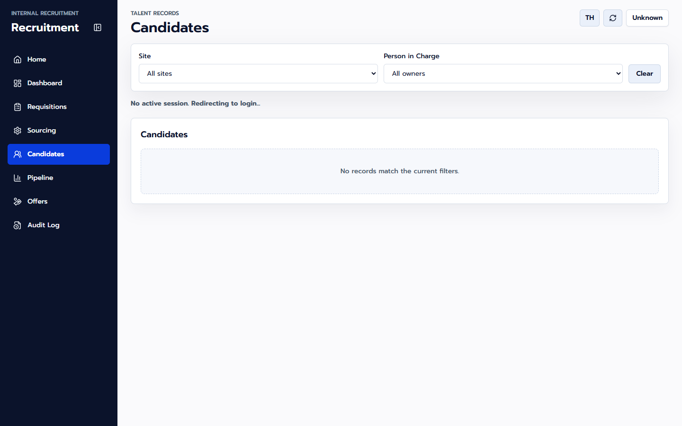
Figure 6. Candidate list / รายการผู้สมัคร

7. Pipeline journey / การเลื่อนขั้นตอนผู้สมัคร
Pipeline is the main operating board for active candidates. Cards are grouped by latest stage and sorted oldest update first.
Pipeline เป็นบอร์ดหลักสำหรับติดตามผู้สมัครที่ยังดำเนินการอยู่ การ์ดถูกจัดตามขั้นตอนล่าสุดและเรียงจากรายการที่อัปเดตเก่าที่สุดก่อน
- Use the arrow button on a card to update the next process step.
ใช้ปุ่มลูกศรบนการ์ดเพื่ออัปเดตขั้นตอนถัดไป
- A red warning indicates candidates stuck longer than 7 days.
สัญลักษณ์สีแดงหมายถึงผู้สมัครค้างขั้นตอนเกิน 7 วัน
- Failed Candidates are shown by failed stage; Passed Offer is shown separately.
Failed Candidates แสดงแยกตามขั้นตอนที่ไม่ผ่าน ส่วน Passed Offer แยกออกมาอีกส่วน
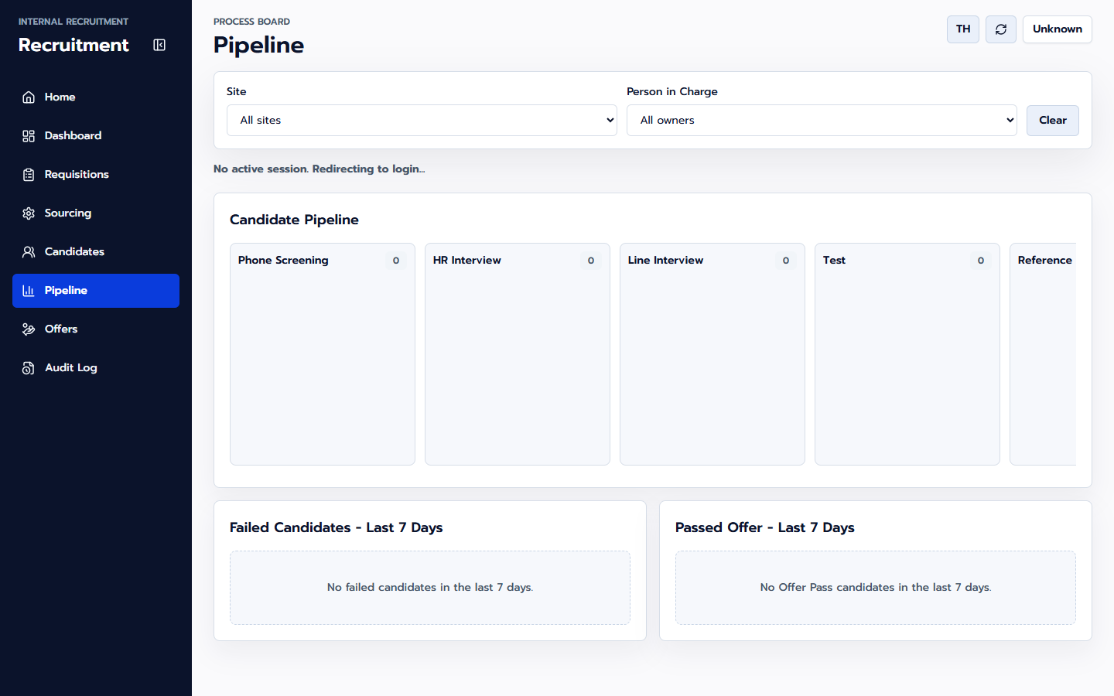
Figure 7. Candidate Pipeline board / บอร์ด Candidate Pipeline
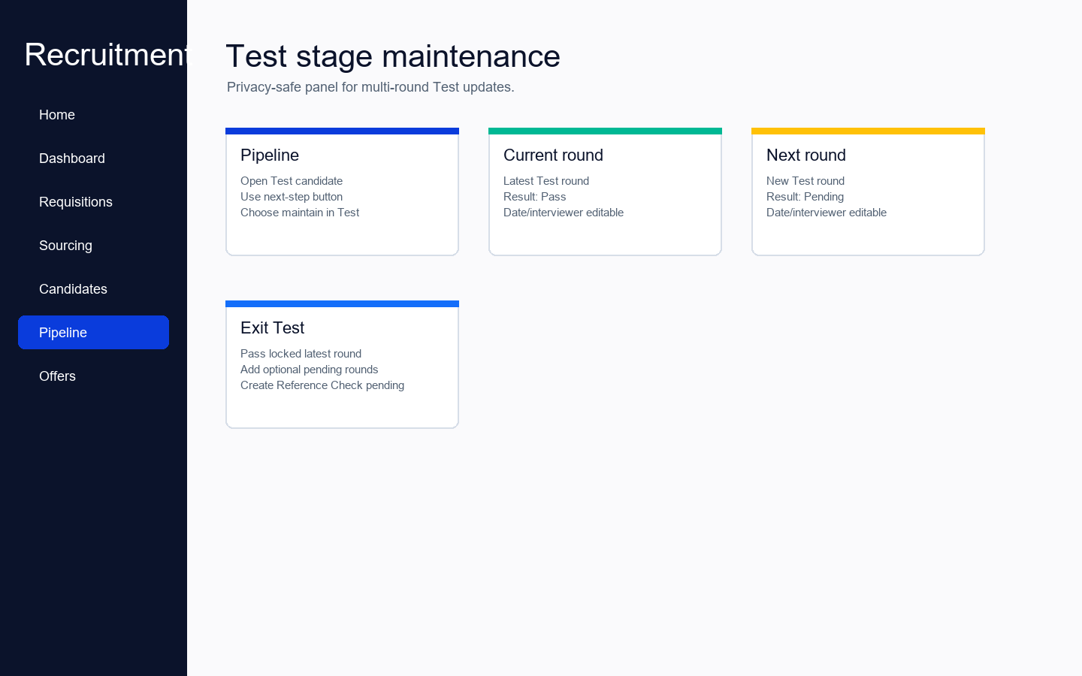
Figure 8. Test multi-round maintenance / การดูแล Test หลายรอบ

8. Offer journey / การบันทึกข้อเสนอ
Offers should be created only after a candidate passes Offer. The system limits available Doc IDs to open requisitions in the candidate group.
ควรสร้าง Offer หลังผู้สมัครผ่านขั้นตอน Offer แล้ว ระบบจะจำกัด Doc ID ให้เป็นตำแหน่งที่ยังเปิดอยู่ในกลุ่มของผู้สมัคร
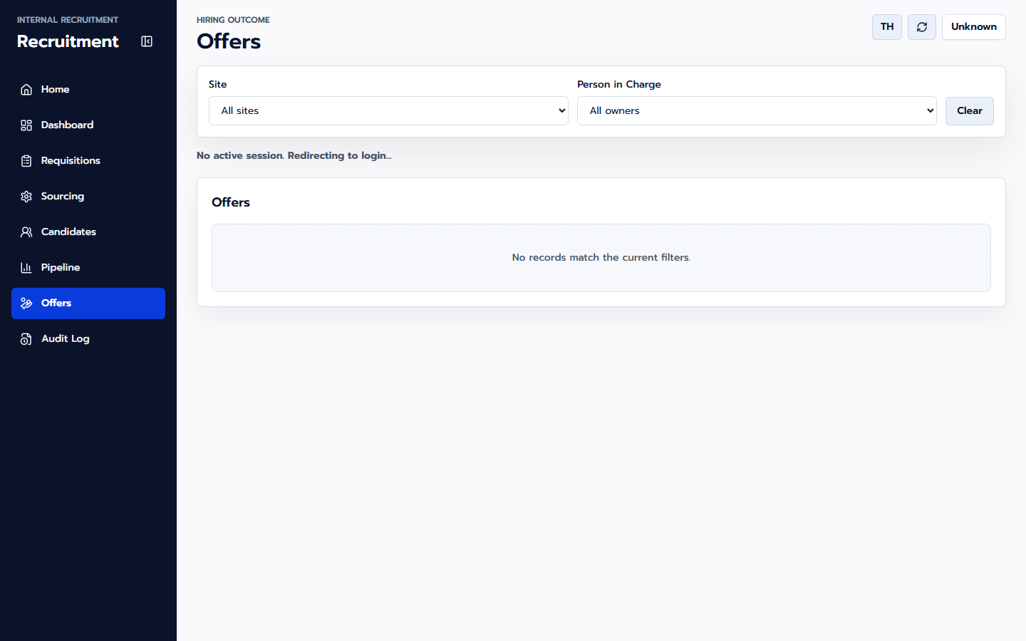
Figure 9. Offers page / หน้า Offers

9. Dashboard and exports / รายงานและการส่งออก
Dashboard is for vacancy analytics. Use date filters, detail panels, SLA status, and export controls for management review.
Dashboard ใช้สำหรับวิเคราะห์ตำแหน่งว่าง ใช้ตัวกรองวันที่ ตารางรายละเอียด สถานะ SLA และปุ่ม export เพื่อรายงานผู้บริหาร
- Vacancy Waterfall shows Week Start, Open, Filled, and Total by site and requisition type.
Vacancy Waterfall แสดง Week Start, Open, Filled และ Total ตาม site และประเภท requisition
- Opened Requisitions detail is horizontally scrollable and includes SLA age.
ตาราง Opened Requisitions เลื่อนแนวนอนได้และมีอายุ SLA
- Recruitment Pipeline Health has its own date, level, and channel filters.
Recruitment Pipeline Health มีตัวกรองวันที่ level และ channel แยกของตัวเอง
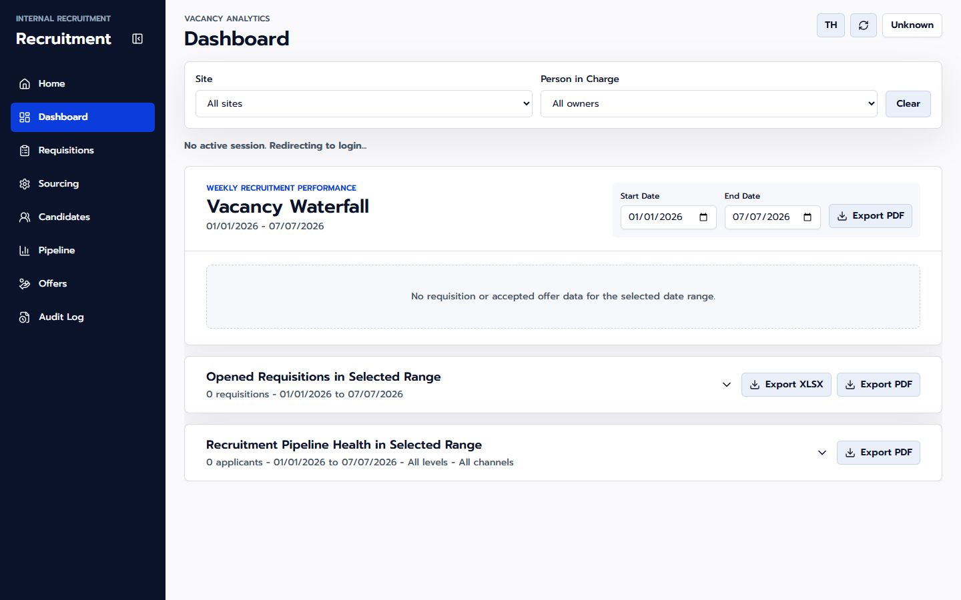
Figure 10. Dashboard reporting view / หน้ารายงาน Dashboard
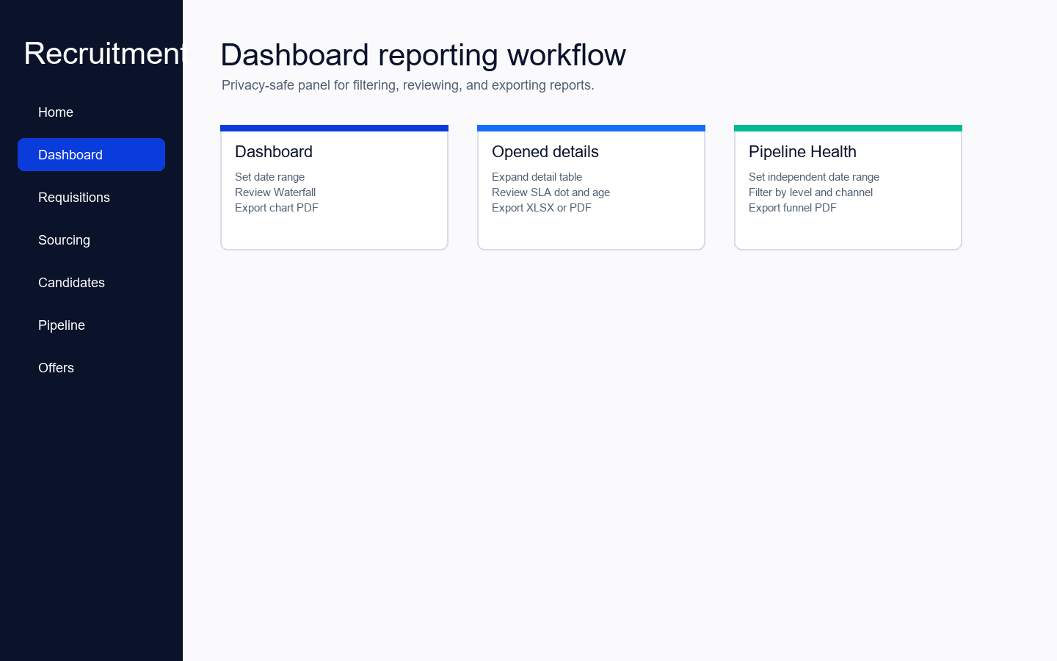
Figure 11. Reporting and export flow / ขั้นตอนรายงานและส่งออก

10. Admin and audit / ผู้ใช้และประวัติการแก้ไข
System admins manage user accounts and roles. Audit Log records important data changes for traceability.
System admin จัดการบัญชีและบทบาทผู้ใช้ ส่วน Audit Log ใช้ตรวจประวัติการเปลี่ยนแปลงข้อมูลสำคัญ
- Use Admin only for account setup and role/site changes.
ใช้ Admin เฉพาะสำหรับตั้งค่าบัญชี บทบาท และ site
- Use Audit Log to investigate who changed what and when.
ใช้ Audit Log เพื่อตรวจว่าใครเปลี่ยนข้อมูลอะไรและเมื่อไร
- Do not give user-management permission to admin_recruiter.
ไม่ให้สิทธิ์จัดการผู้ใช้แก่ admin_recruiter

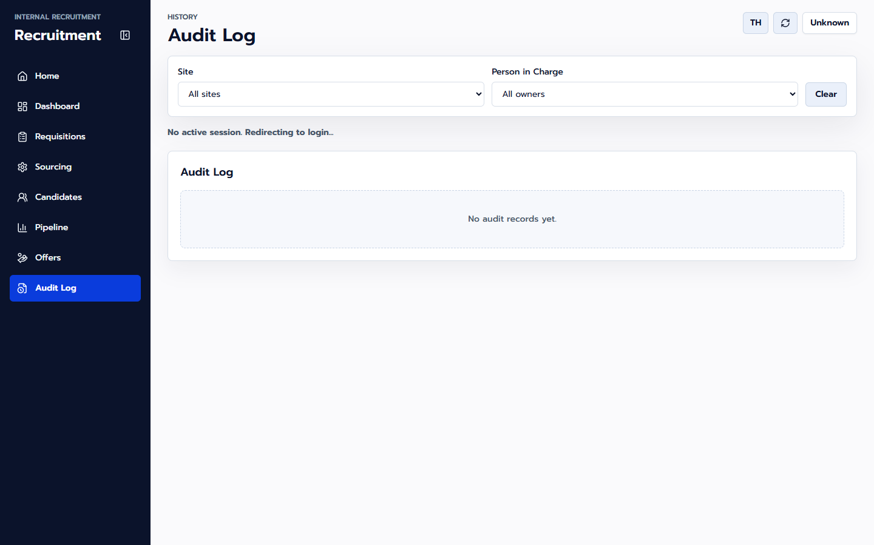
Figure 12. Audit Log / ประวัติการแก้ไข

11. Reference guide / ข้อมูลอ้างอิง
Topic | Rule
SLA | L0-L3 = 30 days; L4-L9 = 45 days; L10-L14 = 60 days.
SLA start | PR approved date only. Missing date or invalid level shows neutral '-'.
Active pipeline | Phone Screen, HR Interview, Line Interview, Test, Reference Check, Offer.
Results | Pending = waiting; Pass = completed stage; Fail = failed stage.
Channels | Facebook, JobThai, JobTopGun, JobDB, LinkedIn, Walk-in, Referral, Others.
Exports | Dashboard chart PDF, opened requisitions PDF/XLSX, pipeline health PDF.

12. Troubleshooting / การแก้ไขปัญหา
Issue | What to check / วิธีตรวจสอบ
Cannot log in | Confirm email/password, Supabase project status, and that the account exists in profiles.
No data visible | Check role, site scope, filters, and whether records exist for the selected range.
Missing channel | Confirm the channel is marked on the sourcing group or match before adding candidates/updates.
Next-step unavailable | Check whether the candidate failed, is before the target stage, or completed all active stages.
PDF export issue | Refresh the page, retry export, and confirm browser print dialog is not blocked.
Wrong SLA color | Confirm PR approved date, Level (L), open headcount, and filled/cancel status.

Proper-use checklist
Update sourcing weekly, keep candidate stages current, record offers only after Offer pass, and review SLA/Needs Action daily.
ควรอัปเดต sourcing รายสัปดาห์ อัปเดตขั้นตอนผู้สมัครให้เป็นปัจจุบัน บันทึก offer หลังผ่าน Offer และตรวจ SLA/Needs Action ทุกวัน

